Informazioni generali
Titolo del modulo | Perso nel bosco
Sviluppato da (org + educ.) | Gunta Gruniere, Jana Keibeniece  Centro di iniziativa giovanile "B.u.M.s.", Tirza Primary School, Lettonia
Argomento dell'inclusione | Appartenenza, responsabilità comune per l'inclusione
Formato di escape adv. | Avventura divisoria Escape Space
Gruppo target: | Età: 12-17 anni
Numero di giocatori | 4 squadre di 5-6 giocatori
Tempo/durata prevista | Preparazione dei materiali: | 120 minuti
 | Allestire lo spazio prima dell'avventura: | 15 minuti
 | Tempo di introduzione: | 10 minuti
 | Tempo di gioco: | 25 minuti
 | Tempo di debriefing/valutazione: | 10 minuti
Scopo | Lo scopo di questo gioco è che gli studenti entrino in un'avventura in cui devono fuggire dalla foresta profonda. Questa avventura mostrerà quanto può essere divertente l'apprendimento e perché gli studenti hanno bisogno di conoscere e imparare questo argomento, dove questa conoscenza può essere applicata nella loro vita.  Il gioco creerà un focus sul lavoro insieme che motiverà, migliorerà le capacità comunicative, svilupperà il pensiero logico e le capacità di cooperazione. Il metodo offre agli studenti l'opportunità di lavorare insieme in un team diversificato e provoca la comprensione del valore della diversità. Si assumono la responsabilità e contribuiscono alle soluzioni in modo coinvolgente e inclusivo.  Questo gioco può essere integrato in una lezione di apprendimento (ambiente scolastico) o in un workshop (ambiente di animazione socio educativa).
Obiettivi formativi | Gli studenti  - Migliorare la loro capacità di auto-dirigere il loro apprendimento e il pensiero critico;  - Migliorare la loro capacità di collaborare con gli altri  - Valorizzare la diversità del gruppo e capire che essere diversi è un aspetto positivo  - Migliorare le loro conoscenze di geografia (coordinate geografiche, orientamento in natura e capacità di sopravvivenza).  Mostrerà inoltre agli studenti che l'apprendimento può anche essere divertente e creativo
Panoramica generale | La storia principale è che i giocatori hanno bisogno di aiutare a trovare i loro amici che si sono persi da qualche parte nei boschi. I giocatori avranno l'aiuto di un esperto, di nome Bear Grylls, che aiuta ma sfida anche i giocatori preparando una lettera che potrebbe portare a trovare le persone scomparse il prima possibile.  Il compito più importante del team è quello di trovare il gruppo perduto di compagni di studio (o amici), che hanno deciso di andare all'avventura, ma non erano preparati per questo. Le loro famiglie sono davvero preoccupate perché non possono contattarli da oltre 12 ore. Il gruppo perduto non ha lasciato alcun messaggio a nessuno su dove avevano intenzione di andare, l'unica cosa che le loro famiglie sanno è che sono andati da qualche parte nei boschi. Le famiglie hanno contattato l'ufficio di polizia locale, ma la risposta della polizia è stata che avrebbero agito solo dopo che le persone erano scomparse da più di 24 ore.  Uno dei membri della famiglia ha contatti con lo specialista di sopravvivenza di fama mondiale - Bear Grylls. Sfortunatamente non sarà in grado di venire a trovarli, ma invia una strategia di compiti, che può aiutare a risolvere questo mistero.  Il gruppo di studenti si divide in 4 squadre e vanno in 4 angoli. In ognuno di questi angoli gli studenti troveranno una busta con una lettera di BG contenente un puzzle che devono risolvere. La lettera e un puzzle per ogni squadra sono diversi. Il tempo è limitato, poiché i loro compagni sono in pericolo e, pertanto, è importante finire i puzzle entro il limite di tempo. Allo scadere del tempo ricevono una lettera finale a seconda che siano riusciti o meno a risolvere il puzzle in tempo e salvare i loro amici.
Guidare il processo | Tutti i processi saranno guidati da un facilitatore. Il facilitatore sarà nello stesso spazio, dove si svolgerà il gioco. Il facilitatore dà la massima responsabilità possibile agli studenti e li supervisiona, lasciandoli passare attraverso il processo di apprendimento.  Il facilitatore fornisce anche alcuni indizi quando gli studenti lo chiedono.
Livello di proprietà | Il gioco è progettato in modo che l'intero gruppo lavori verso un obiettivo comune. All'inizio, quando dividi un grande gruppo in 4 gruppi più piccoli e li metti in 4 angoli diversi, creerai la sensazione che siano soli e non molto impegnati come una grande squadra, ma questo fornirà una migliore concentrazione sui compiti. Se un gruppo sblocca la scatola nel proprio angolo, può andare ad aiutare gli altri gruppi e lavorare insieme nella risoluzione di enigmi.
Livello di inclusione | Durante questo processo, puoi notare che tutti sono inclusi nel processo di risoluzione dei puzzle. Tutti trovano un modo per far parte di una squadra perché è insolito, qualcosa di diverso da quello che sperimentano in una normale giornata scolastica. La curiosità è un modo di motivazione.  Il gioco viene creato in una struttura in cui tutti i gruppi di studenti sono divisi in squadre più piccole. Ogni squadra sta risolvendo gli enigmi in un angolo diverso del divisorio. Questo dà l'opportunità di coinvolgere un gruppo più grande. Ogni squadra ha anche l'opportunità di aiutare l'altro gruppo in un altro angolo divisorio, se hanno bisogno di aiuto.

Impostare l'avventura
Posizione, atmosfera | La dimensione minima per lo spazio è una piccola aula. Il divisorio e i materiali per il gioco non occupano molto spazio.  Il gioco può essere impostato e personalizzato ovunque, l'unica regola è che gli effetti collaterali non tolgano attenzione agli studenti.  L'argomento riguarda la geografia, la sopravvivenza, la natura e la comprensione comune dei modi di pensare, della conoscenza, delle competenze e dell'ambiente in cui si trovano gli studenti e di come li hanno creati da soli. Imparare a stare insieme e dimenticare di escludere qualcuno dal gruppo.
Strumenti di gioco | - 4 scatole;  - 4 lucchetti con codice di sicurezza;  - 1 puzzle in quattro pezzi (stampato su carta, tagliato in 4-5 pezzi da nascondere in scatole bloccate con lucchetto negli angoli divisori);  - 6 GB di lettere stampate;  - 6x4 GB di carte stampate (aiutando a dividere le squadre in quattro gruppi);  - 12 tessere di equipaggiamento turistico (stampate);  - 1 penna;  - Contenuto del libro bianco (per l'ultima lettera)  - Tack-It (gomma appiccicosa)  - Piccoli fogli di carta (per prendere appunti)  - 1 tavolo;  - 4 pareti divisorie; (dimensioni per una parete 2m x 1,20m). Se il muro non è un'opzione, il facilitatore può improvvisare con lo spazio della classe. Prepara gli angoli della classe per separare i gruppi in quattro. E per risolvere l'ultimo puzzle, si incontrano tutti nel mezzo della classe accanto al tavolo;  - 20 punti e 19 trattini (ritagliati dalla carta spessa), (diametro punti 3,5 cm; trattini 3,5 cm x 10,00 cm);  - 3 mappe geografiche ( le mappe sono in allegato);  - 1 calendario;  - 1 cruciverba;  - Codice QR.  Se il facilitatore sente che vogliono che questo metodo venga usato molte volte e vuole essere sicuro che tutti i materiali stampati serviranno per un periodo di tempo più lungo, può plastificarli.  - Plastificatrice;
Preparazione aggiuntiva | Le istruzioni complete passo passo su come impostare i materiali possono essere trovate alla fine di questo documento.

Descrizione completa del modulo
Introduzione e narrazione | L'insegnante/facilitatore incontra gli studenti in classe e racconta la storia: "Abbiamo ricevuto un messaggio preoccupante dalla famiglia Peterson sui membri della famiglia scomparsi, che sono i tuoi compagni amici. Si sono persi più di 12 ore fa, e nessuno sa dove sono. L'unica cosa che sanno è che sono andati nella foresta. Solo perché non sono passate le 24 ore, la famiglia Peterson non può denunciarlo alla polizia. Sono in preda al panico e hanno bisogno urgentemente del tuo aiuto! Siete loro amici, li conoscete meglio ed è per questo che vi chiedono di partecipare a questa missione e di aiutarli. Ho anche alcune buone notizie: i Peterson hanno buoni rapporti con gli esperti di sopravvivenza di fama mondiale Bear Grylls. Hanno chiesto il suo aiuto, ma solo perché è dall'altra parte del mondo a filmare nuove avventure, non è in grado di venire. Naturalmente vuole aiutare, e quindi ti ha inviato una lettera con indizi per te su come trovare questi amici e lasciarli sfuggire ai pericoli del bosco. Ho le sue lettere qui con me."
Descrizione del flusso | Gli studenti leggono la lettera:  "Ciao amici miei! Sono Bear Grylls. Potresti avermi visto in TV o letto il mio libro, ho più di 20 anni di esperienza di sopravvivenza. Non vi dirò molto di me, perché non è importante al momento.  Ho ricevuto un messaggio dal mio buon amico Peterson sulla brutta situazione. Per quanto mi piacerebbe venire ad aiutare, ma purtroppo, non posso. Quello che posso fare è darti consigli su come trovare gli amici scomparsi. Inoltre ti darò alcuni suggerimenti che possono aiutarti a non entrare nella stessa situazione dei tuoi amici là fuori. Solo perché il tempo è limitato e dobbiamo assicurarci di trovarli il più velocemente possibile. Avrai 25 minuti per completare cinque attività.  Siete un gruppo numeroso, quindi, affinché tutto vada liscio, dovete dividervi rapidamente in 4 gruppi - RICORDATE - Non avete molto tempo per discutere - dovrete essere in grado di organizzarvi e reagire nelle situazioni. So che potete farlo! Nessuno vi darà più tempo. Essere lì il prima possibile è essenziale per salvare la vita di qualcuno. È importante essere coerenti e organizzati.  Di fronte, si vedono le pareti divisorie. Trova il tuo posto lì dietro e inizia a leggere la mia prossima lettera. Una volta fatto, inizia a risolvere gli enigmi.  IMPORTANTE: Siete tutti una squadra, lavorate in piccoli gruppi, vi sostenete a vicenda, cooperate e aiutate Petersons e tutti i vostri amici! Buona fortuna!"  L'insegnante/facilitatore: "Quindi dovete dividervi in quattro squadre".  (Se necessario, gli studenti scelgono le carte BG per dividersi nelle 4 squadre. Se la classe si organizza da sola, sceglie una carta che mostrerà dove devono andare per iniziare a risolvere i puzzle).  Dopo che si sono divisi, arriva il compito successivo: "Per questo avrai 25 minuti. Sarò in disparte e assorbirò l'intero processo. Se non capisci qualcosa, posso guidarti o darti un piccolo indizio. Conterò il tempo a partire dal momento in cui sarete tutti nei posti giusti. Primo indizio da parte mia: dopo aver avviato il tempo, devi aprire una lettera che troverai nel tuo angolo.  Ricorda la prima lettera: PIÙ IMPORTANTE! Siete tutti una squadra, lavorate in piccoli gruppi, sostenetevi a vicenda con gli altri gruppi. Quando avrai finito e troverai dove si possono trovare i tuoi amici nel bosco, fermerò il tempo. Collabora e chiedi aiuto se necessario.  Buona fortuna!" (il facilitatore inizia un conto alla rovescia.)  In ogni angolo gli studenti trovano una busta con una lettera di BG e puzzle - iniziano a risolverli. Tutte le lettere di ciascun angolo del divisorio:  - Lettera per il gruppo 1  Devi superare gli ostacoli ed essere in grado di determinare le coordinate. La determinazione delle coordinate ti aiuterà a capire:  1. La tua posizione.  2. La direzione in cui ti dirigerai.  Al giorno d'oggi i giovani hanno accesso a dispositivi elettronici e usano il loro Gps per aiutarsi in tali compiti, il che faciliterà sicuramente questo processo, ma cosa fare se i tuoi dispositivi non sono carichi e non funzionano ... Come in questo caso, quando nessuno può contattare le persone scomparse e si perdono senza i loro telefoni.  È estremamente importante valutare l'uso di una mappa e delle coordinate geografiche.  Il mondo è diviso da linee geografiche immaginarie che determinano le coordinate del luogo. 0 linee determinano la scala matematica. Nel determinare la posizione, è necessario riconoscere la latitudine e la longitudine.  (Nella mappa lettone è necessario trovare la città Grobiņa e identificare le coordinate. Quei 4 numeri sbloccheranno la scatola)  - Lettera quattro gruppo 2  Una delle prime abilità di base per sopravvivere in natura è quella di essere in grado di trovare cibo e di accendere il fuoco. Non sappiamo mai quanto possano essere pericolose le situazioni, ecco perché tale conoscenza è di grande importanza e andrà a beneficio di tutti. Mentre pianifichi e ti dirigi verso di loro, devi investire ore per esplorare il territorio e, naturalmente, per essere in grado di uscirne.  Quanto conosci il tuo territorio / habitat, paese e zona climatica?  (Gli studenti devono trovare le risposte giuste al cruciverba. Nel cruciverba alcune aree sono colorate, che mostrano le lettere che devono attirare l'attenzione. Sul muro puoi vedere lettere e numeri nella griglia: ecco come capisci i numeri di sicurezza del lucchetto. Utilizzando la scala dei colori, impostare i numeri e aprire il lucchetto)  - Lettera per il gruppo 3  Consapevolmente, o per caso di circostanze diverse, ti sei perso o ti sei trovato in una situazione che non ti è familiare, devi mantenere la calma e non farti prendere dal panico e mantenere la lucidità. Questa è un'abilità da imparare e sviluppare. Non essere in grado di controllare le tue emozioni e il tuo stato d'animo può portare a una sfortunata catena di eventi. E questo non è per spaventare nessuno, ma per informarti delle possibilità. Ora parlerò di sopravvivere in natura, e siamo fortunati ad avere il tempo e la possibilità di prepararci per questa avventura. Ci sono quattro cose principali da ricordare per questo, che sono - PROTECTION, SAFETY, WATER, FOOD. Devi essere preparato in modo che sia facile per te andare in giro, il che significa solo un imballaggio leggero senza ulteriori trasporti.  (Gli studenti devono raccogliere piccole immagini che mostrino diversi obiettivi. In quelle immagini puoi vedere i numeri. Nelle lettere BG gli studenti possono notare alcune lettere che sono in grassetto: queste lettere e immagini sono collegate tra loro. Sul calendario del muro divisorio è scritta una formula matematica. Gli studenti devono collegare tutto insieme, risolvere i compiti, ottenere un numero e sbloccare una scatola.)  - Lettera per il gruppo 4  Quando ti trovi in una situazione in cui sei fuori dalla tua zona di comfort e sicurezza, devi mantenere la calma in quanto ciò ti aiuterà ad agire adeguatamente e consapevolmente ti aiuterà a tornare in sicurezza. In primo luogo, devi trovare un riparo o crearne uno, dove puoi passare la notte. Analizza l'ambiente che ti circonda. Forse il tempo dato è esattamente 25 min. Non può essere più lungo. Ogni gruppo all'inizio risolve i propri puzzle d'angolo, quando finiscono, possono andare ad aiutare gli altri. Quando tutti i puzzle sono risolti, ogni gruppo deve aprire una scatola e ottenere un puzzle, hanno bisogno di metterli insieme - una volta capito finisce il gioco stesso: ti offre un riparo di alberi, grotte, un tumulo di terra ecc. Tutto ciò che può essere usato per ripararti dal vento, dalla pioggia e dalle creature dei boschi. Naturalmente, l'analisi delle minacce di tale habitat deve essere fondamentale, conoscere e capire a quali minacce sei esposto nel luogo in cui ti trovi e da cosa devi proteggerti. Inoltre è importante pensare a come potresti segnalare la tua posizione per l'arrivo dei soccorsi. Ci sono molti modi per farlo come: segnalazione con fumo dal camino, oggetti auto-riflettenti o vari segnali sonori. Di quali altri segnali siete a conoscenza?  (Gli studenti devono mettere insieme un suggerimento per risolvere il codice morse e tradurre un determinato puzzle sulla parete divisoria. Quel numero sbloccherà la scatola)  L’ultimo Puzzle è in coordinate che permetterà loro di scoprire dove sono i loro amici. Con quella posizione saranno in grado di fornire informazioni per trovarli e aiutarli a sfuggire alla situazione della foresta.  Facilitatore: "Il tuo tempo è finito. Ecco l'ultima lettera".  A seconda del risultato, l'insegnante consegna l'ultima lettera agli studenti.  - Lettera (se il team non è riuscito a risolvere i puzzle in tempo)  Siete tutti pieni di energia ed entusiasmo. Sono grato per il tempo che hai dedicato a questa sfida, sei stato così vicino a trovare dove sono i tuoi amici. Anche se non li hai ancora trovati, non preoccuparti, hai comunque fatto un buon lavoro. Vi chiederò una cosa, potete tutti per favore scrivere una lettera alla famiglia Peterson con suggerimenti, ciò che hanno bisogno di sapere per trovare i membri della famiglia scomparsi. Che cosa esattamente hanno bisogno di sapere a cosa prestare attenzione - usa la conoscenza di ciò che impari o hai fatto durante quei 25 minuti e dallo al tuo facilitatore. Hai aiutato la famiglia e la polizia con molte informazioni che li salveranno di sicuro. Spero che tu abbia la motivazione e la volontà di esplorare il mondo e le opportunità che offre. La tua conoscenza è la tua forza e la tua arma quando devi affrontare situazioni inaspettate. Impara a proteggerti, a stare al sicuro e ad avere cura di te.  Con amore: Bear Grylls  - Lettera (se la squadra ha finito i puzzle in tempo)  Fantastico! Anche se hai provato emozioni diverse nel processo, hai imparato a controllarti e a lavorare insieme per aiutare coloro che sono in difficoltà. Hai fatto un buon lavoro, aiutando Petersons a trovare un posto dove poter andare e trovare i membri della famiglia perduti. Ti chiederò l'ultima cosa: devi scrivere una lettera a Petersons con le coordinate dove possono essere trovati e aggiungere alcuni suggerimenti per dire loro cosa devono sapere quando vanno lì e dare quella lettera al facilitatore.  Ce l'hai fatta! Hai trovato i tuoi amici e potrebbero sfuggire al pericolo della foresta profonda. Ora sai dove sono. Sono così orgoglioso di te, questo dimostra che hai tutto il potere di concentrarti e affrontare la sfida in tempo. Amo i miei amici e apprezzo le loro vite come tu apprezzi la tua.  CONOSCENZA - QUESTA È UN'ARMA CHE NON SI PERDERÀ MAI E TI PROTEGGERÀ.  Grazie per tutto il vostro impegno.  Con amore: Bear Grylls  Ognuno degli studenti nell'ultima busta trova anche un codice QR che porterà al video motivazionale.  
Risposte e soluzioni ai puzzle di gioco
Cosa osservare durante l'avventura? | Il facilitatore deve osservare l'atmosfera principale della classe, come comunicano tra loro, come o se si aiutano a vicenda, qual è l'interazione tra gli studenti. Aiuta con gli indizi e l'ultimo codice QR del puzzle, se necessario.  Poiché l'argomento principale è l'appartenenza, la responsabilità comune per l'inclusione, è bene osservare come gli studenti coinvolgono gli altri e come contribuiscono e condividono la responsabilità per risolvere la situazione.
Riflessione | È importante che il facilitatore inizi con un feedback positivo, apprezzando tutto lo sforzo che è stato fatto. La cosa più importante è che il feedback sia positivo, inclusivo e focalizzato su tutti i partecipanti.  Esempio:  "Ammiro il grande lavoro di squadra. Ho imparato che tutti voi trovate i ruoli nel lavoro di squadra per avere successo nel gioco. Ma, cosa più importante, hai assicurato che tutti avessero l'opportunità di esprimere le loro idee. Tutti, apprezzo il vostro atteggiamento da "giocatore di squadra"!"  Dopo tutto il puzzle solving, il facilitatore e gli studenti hanno una conversazione riflessiva:  - Come ti sei sentito durante la partita?  - Ti sei sentito sicuro e di supporto?  - Cosa hai imparato?  - Quanto è stato difficile o facile trovare i compiti per te stesso durante il gioco?  - Quanto è stato difficile o facile lavorare insieme agli altri?  - È stato facile per te accettare l'opinione degli altri compagni di squadra? Perché?  - Hai contribuito alla soluzione del compito? Quanta responsabilità ti sei assunto?  - La tua opinione è stata ascoltata e hai ascoltato le opinioni degli altri?  - Cosa potresti fare per includere gli altri o per coinvolgere meglio gli altri?  - Come ci si sente ad essere esclusi o inclusi? Cosa puoi fare TU per far sentire alle persone che appartengono al gruppo?  Inoltre, se c'è tempo o in una fase successiva, possono essere poste domande più specifiche:  - Quali sono i tipi di chiamate di emergenza?  - Quali sono le cose più necessarie da portare con te quando pianifichi un'avventura?  - Come puoi usare queste abilità nella vita di tutti i giorni?  - Come prepararsi per trovarsi in un ambiente selvaggio o insolito?  - Cosa dovrebbe essere ricordato essendo nella natura?  - Ti sei mai perso nella natura e come sei uscito da quella situazione? Che cosa hai fatto?
Note aggiuntive | La divisione del gruppo dipende dalla dimensione della classe. Suggeriamo di dividere la classe in quattro squadre in base alle proprie preferenze. Un'altra versione è quella di utilizzare le carte BG, che tutti raccolgono e trovano quelle simili e capiscono in quale gruppo si trovano. Cerca di incoraggiare gli studenti a sostenersi a vicenda, perché sono una grande squadra e il gioco dipende dal lavoro di squadra.  Questo gioco può essere progettato con diversi mezzi. Utilizzando il formato video al posto delle lettere, la storia può essere riprodotta dai partecipanti come un role play, a seconda di quanto è creativo l'insegnante che lo prepara.

Impostare gli strumenti per l'avventura
Materiali  (Per la preparazione degli strumenti di gioco) | - Fogli di carta bianca, A4;  - Fogli di carta bianca, A2;  - Stampante a colori  - Forbici;  - Righello;  - Circuiteria;  - Colla;  - Marcatore nero;  - 1 penna o matita;  - laminatore (opzionale. Utilizzare se il gestore del gioco desidera utilizzare ripetutamente i materiali stampati).
Istruzioni passo passo su come impostare gli strumenti di gioco | La configurazione del gioco può richiedere al massimo 15 minuti. È necessario uno spazio libero.  Dato il tempo è esattamente 25 min. Non può essere più breve o più lungo. Ogni gruppo all'inizio risolve i propri puzzle d'angolo, quando finiscono, è permesso andare ad aiutare gli altri. Perché l'idea principale è lavorare insieme. Quando tutti i puzzle sono risolti, ogni gruppo deve aprire una scatola e ottenere un puzzle, hanno bisogno di metterli insieme, capirlo e finire il gioco.  L’ultimo Puzzle è in Coordinate che permetterà loro di scoprire dove sono i loro amici. Con quella posizione saranno in grado di trovarli e aiutarli a sfuggire alla situazione della foresta. Con queste coordinate gli studenti finiscono il gioco (scrivono questa risposta e i suggerimenti nel foglio che trovano sul tavolo e lo danno al facilitatore del gioco).  Come impostare gli angoli.  · Libera lo spazio al centro dell'aula.  · Imposta gli striscioni: fai una croce. Ecco come ottenere 4 angoli.  · Lasciare un tavolo più vicino al divisorio.  · Prepara gli angoli con elementi puzzle.  1.angolo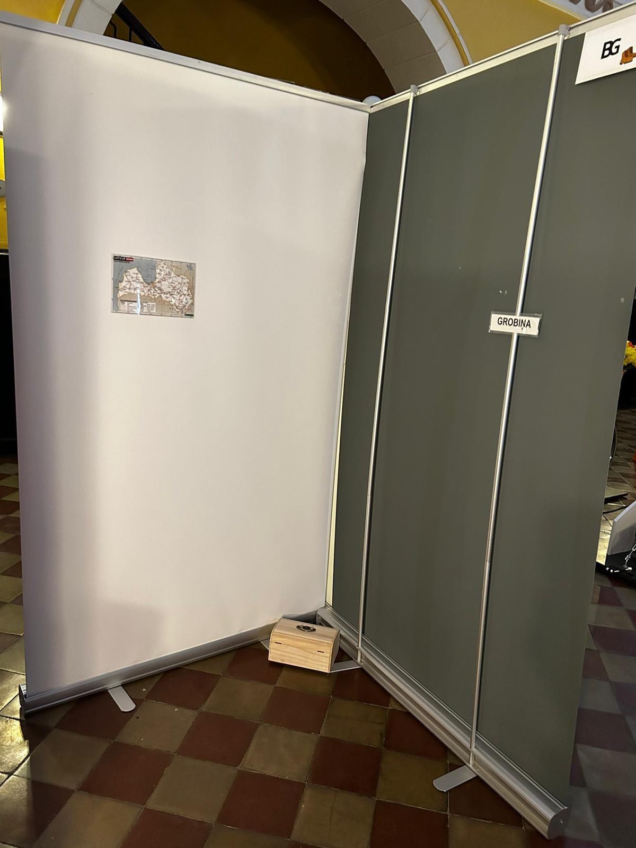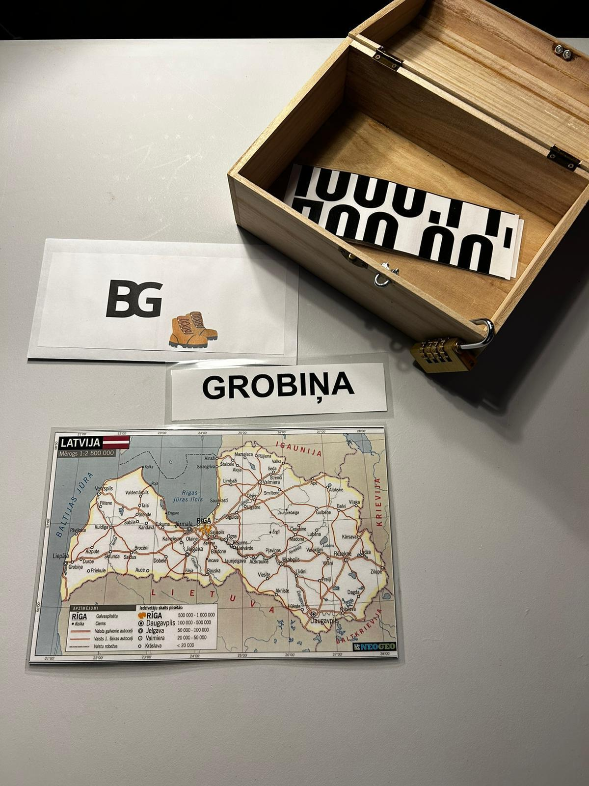  1. Una scatola con 4 lucchetti con codice di sicurezza  2. Nella parte inferiore della scatola è scritto WIDTH.  3. Su una parete di "Divisore" stampato il nome della città - Grobiņa.  4. Mappa delle coordinate lettoni.  5. Lettera.  6. Parte del puzzle ciò che hai ottenuto dalla scatola chiusa a chiave.  7. 4 lucchetti con codice di sicurezza (Con risposta corretta 5621).  (Gli studenti devono pensare logicamente) - per sbloccare la scatola, hanno bisogno di trovare 4 numeri.  Nella mappa lettone è necessario trovare la città Grobiņa e identificare le coordinate. Quei 4 numeri sbloccheranno la scatola.  2. angolo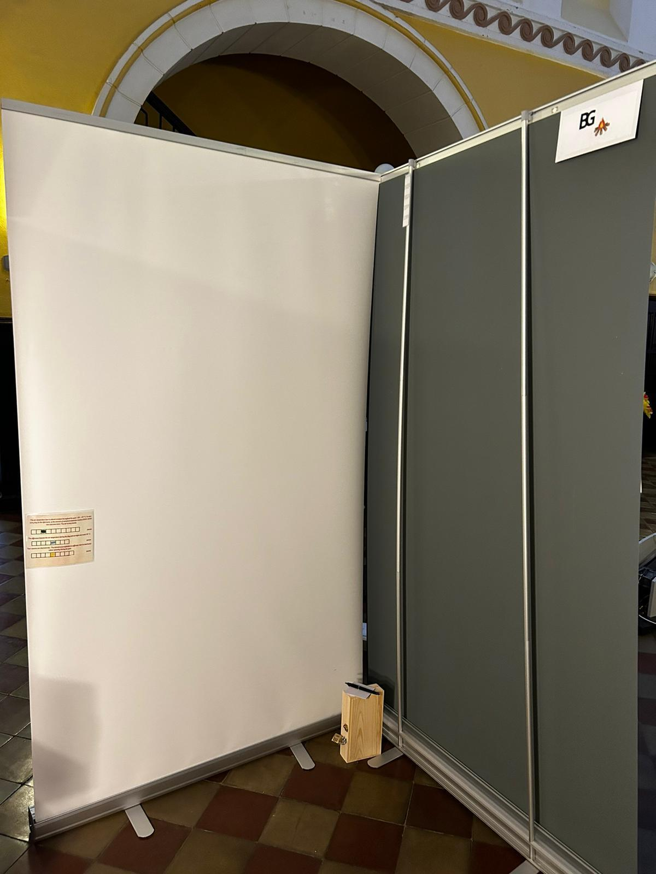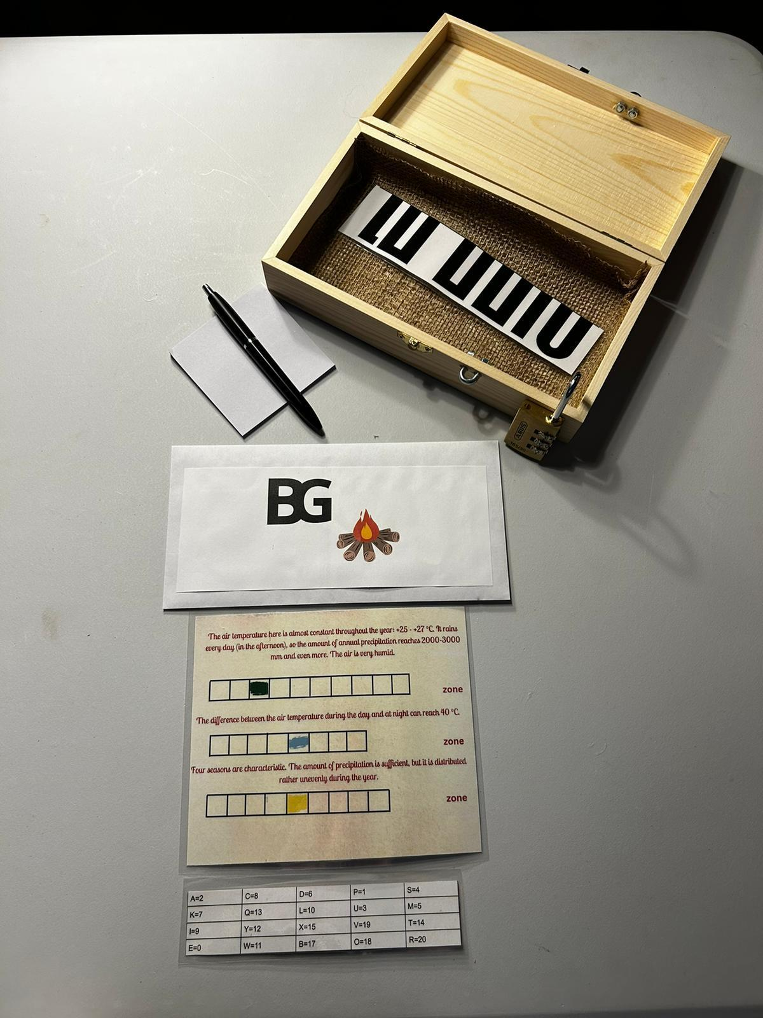  1. Una scatola con 3 lucchetti con codici di sicurezza.  2. Penna e carta per appunti posizionati sulla scatola.  3. Un cruciverba stampato, attaccato all'altra parete.  4. Le lettere dell'area ombreggiata con un codice per i numeri sulla parete divisoria.  5. Griglia colorata, attaccata alla lettera (in busta) un suggerimento, come impostare il giusto ordine numerico.  6. Lettera  7. Parte del puzzle che hanno ottenuto dalla scatola chiusa a chiave.  8. Combinazione di numeri giusti 390.Risposte al cruciverba: Zona equatoriale, Zona tropicale, Zona temperata.  (Gli studenti devono trovare le risposte giuste al cruciverba. Nel cruciverba alcune aree sono colorate, che mostrano le lettere che hanno bisogno di attirare l'attenzione. Sul muro puoi vedere lettere e numeri nella griglia: ecco come capisci i numeri di sicurezza del lucchetto. Utilizzando la scala dei colori impostare i numeri e aprire il lucchetto).  3.angolo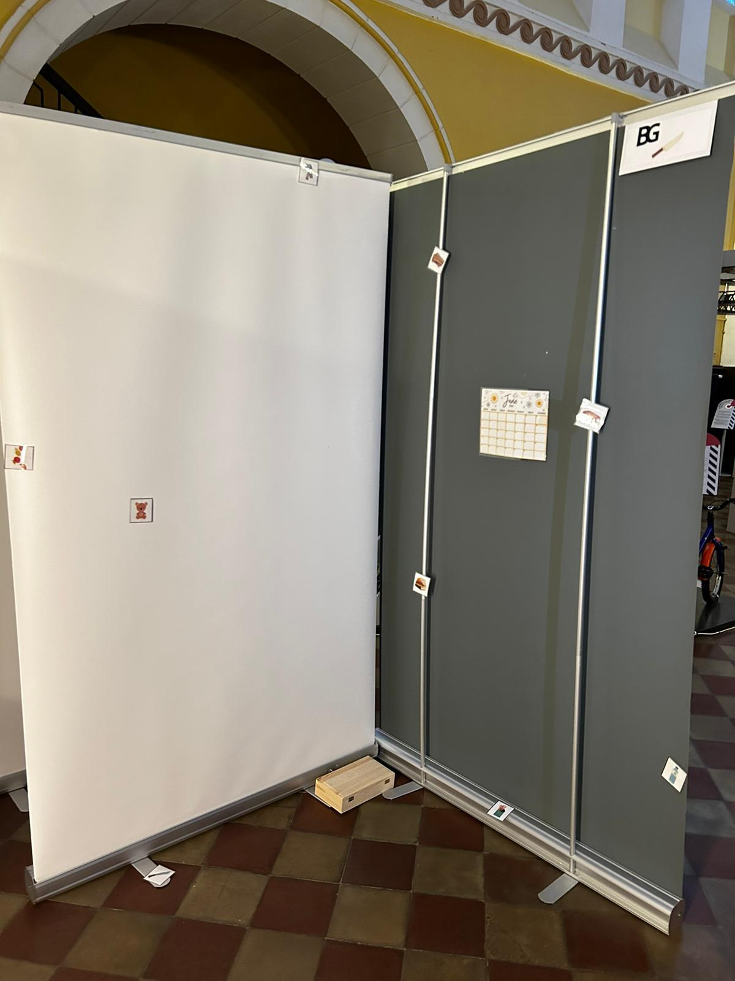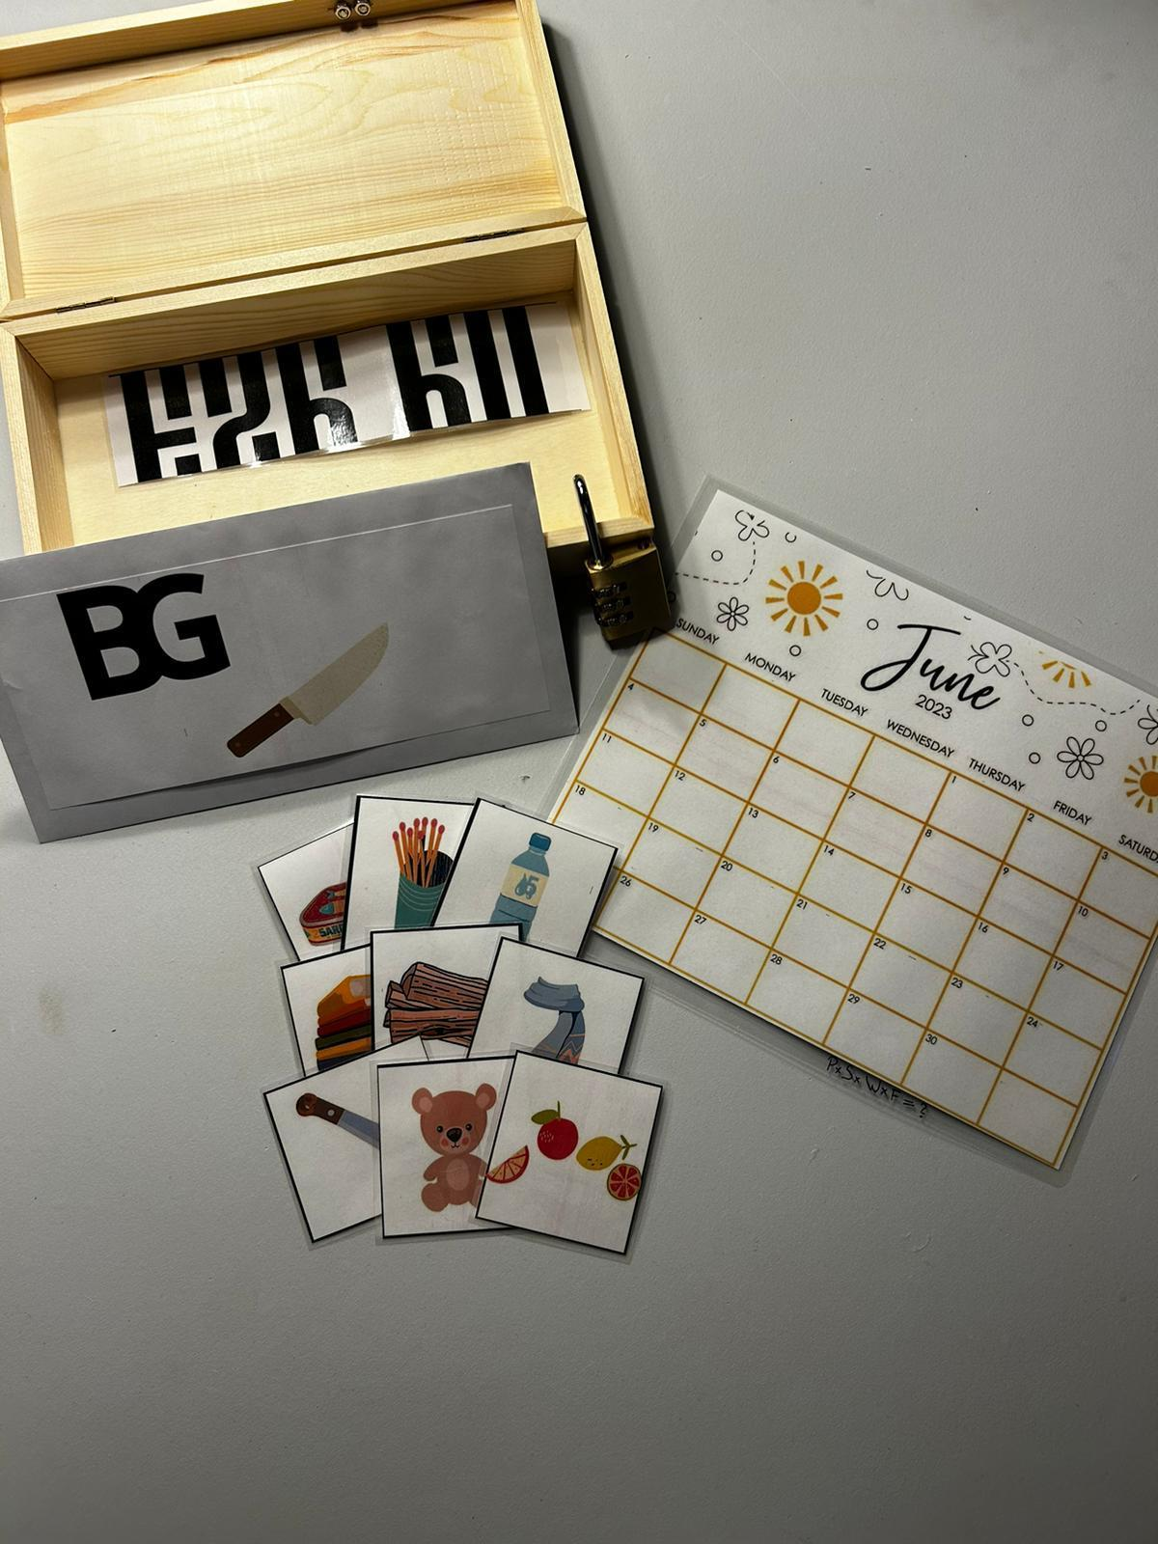  1. Una scatola con 3 lucchetti con codici di sicurezza  2. Sulle pareti e sul pavimento del Divisorio sono disposte varie immagini, con elementi necessari per il turismo, su alcuni di essi i suoi numeri visibili.  3. Lettera - può trovare 4 lettere in grassetto, le stesse lettere sono su un calendario messo in una formula matematica. (P x S x W x F=?).  4. Su Divider, un calendario da parete che indica il mese di giugno (puoi stampare il calendario di giugno o puoi usare quello reale). Questo è un indizio su come preparare la borsa per l'avventura.  5. Il codice giusto per il lucchetto è 120.  6. Parte del puzzle che hai ottenuto dalla scatola chiusa a chiave.  4.angolo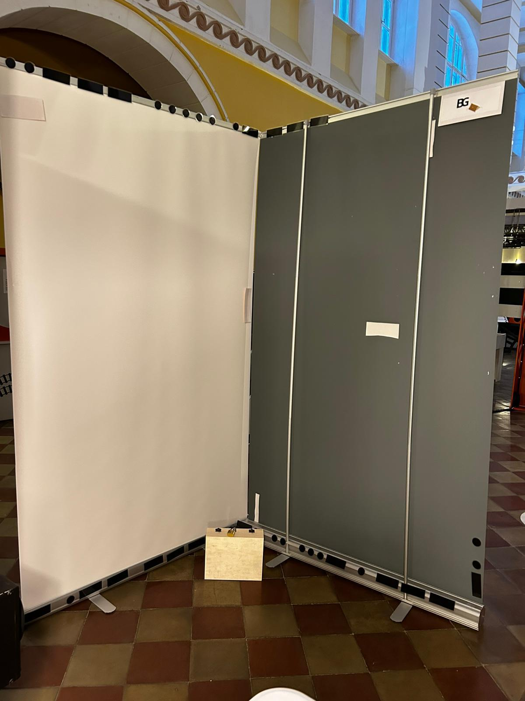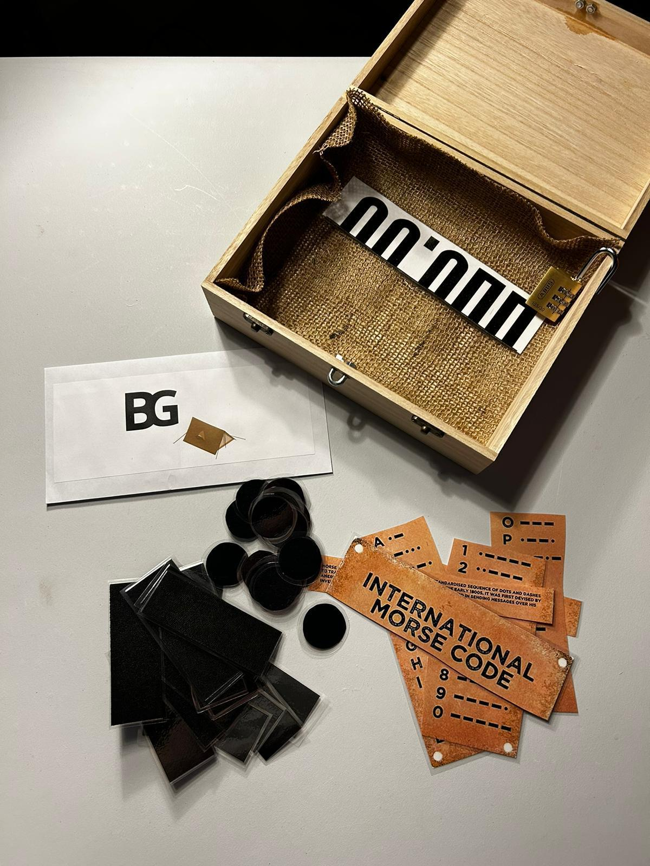  1. Una scatola con 3 lucchetti con codici di sicurezza.  2. Ritaglia 20 cerchi e 19 trattini corrispondenti al numero di numeri e lettere nel codice Morse.  3. I valori numerici del codice Morse sono incollati sulle linee superiori della parete divisoria, i numeri scritti in parole sul bordo inferiore.  4. Codice Morse - come assistente che aiuta a decifrare i numeri nascosti. (Tagliare in pezzi più piccoli (descrizione separata, traduzione dei numeri e traduzione delle lettere) e posizionarli casualmente sulle pareti divisorie e sulla scatola.)  5. Parte del puzzle ciò che hai ottenuto dalla scatola chiusa a chiave.  6. (Il codice corretto è 251)  Assicurati che ci siano sette lettere.  1. Lettera che viene data all'inizio del gioco  2. Lettere, una per ogni angolo per la squadra  3. Lettere per la fine del gioco - una se gli studenti hanno completato il gioco, una se falliscono.  Ultimo puzzle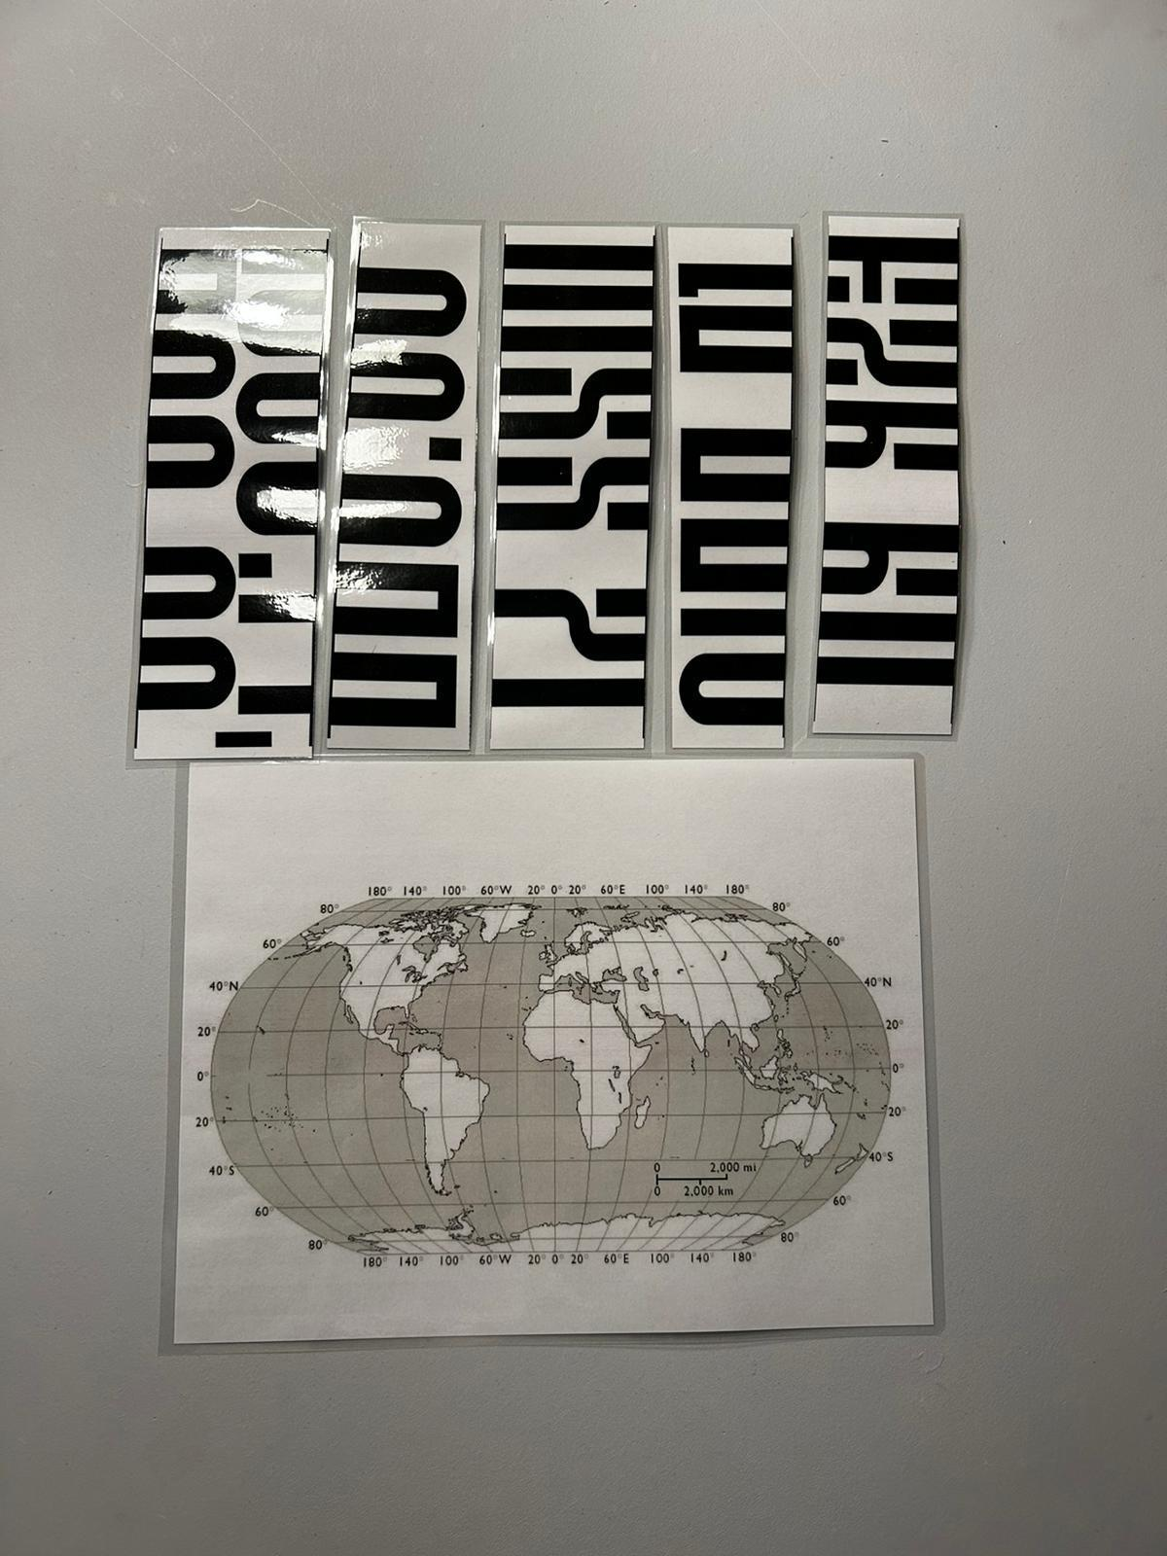  L'ultimo compito del puzzle è vedere le coordinate. Tali coordinate devono essere aggiunte all'app del telefono per ottenere il vero codice QR. Codice QR nascosto dall'altra parte della mappa del mondo.    Materiali per la stampa:  https://drive.google.com/drive/folders/17hOFdxvxVcsO_mEB2qYIAHCEJS9xZlyy

☺ ☺ ☺ Grazie !!!

